大学生创新创业训练计划平台
学生操作指南

目录
一、网络平台登录信息 2
二、个人中心 2
1、个人资料 2
2、更换主题 2
3、个人信箱 2
三、立项管理 3
1、申报项目 3
2、项目导出 3
四、季度报告管理 4
1、填写季度报告 4
五、中期管理 5
1、填写中期检查 5
六、结题管理 5
1、填写结题报告 5
七、提前结题申请 6
1、提交提前结题申请 6
八、延期结题申请 6
1、提交延期结题申请 6
九、项目终止申请 7
1、提交项目终止申请 7

一、网络平台登录信息
学生在浏览器地址栏输入网址，选择“学生登录”模块，下拉选择高校，输入高校管理员分配的账号、密码、验证码，登录平台。初始账号为学校分配账号，默认密码为：“账号@cxcy”。
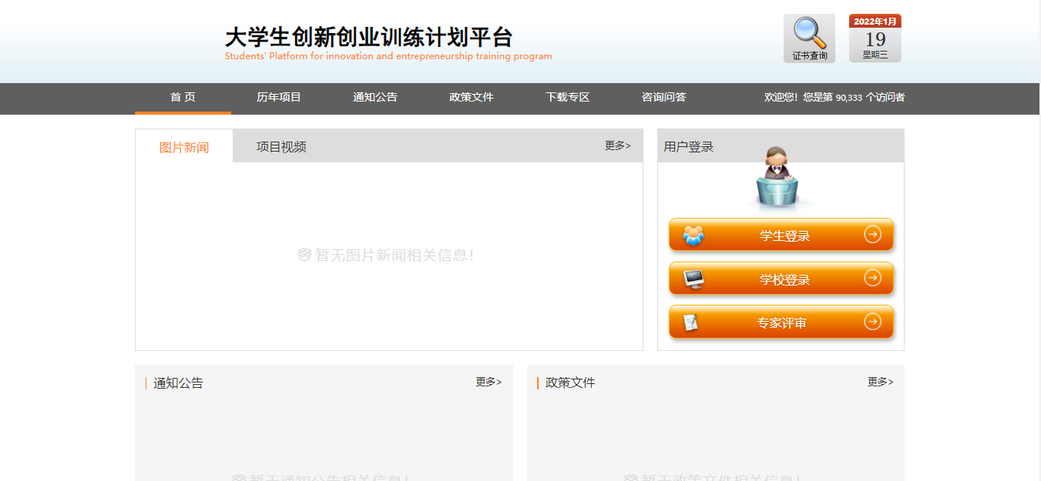

二、个人中心

1、个人资料
登录平台后，点击右上方，进行基本信息维护，可进行修改个人资料、修改密码等操作。也可点击“个人中心”下的“个人信息”菜单，进行基本信息维护。
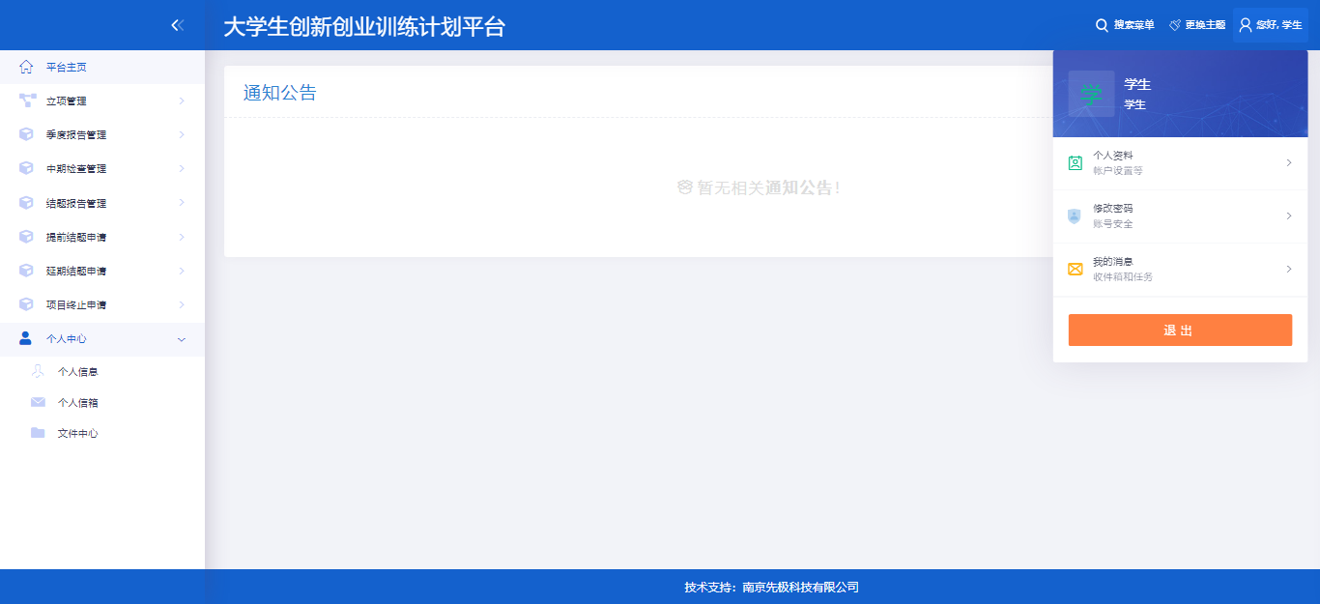

2、更换主题
点击右上角“更换主题”按钮，可更换平台主题。

3、个人信箱
学生可以给平台内任一角色发送邮件。
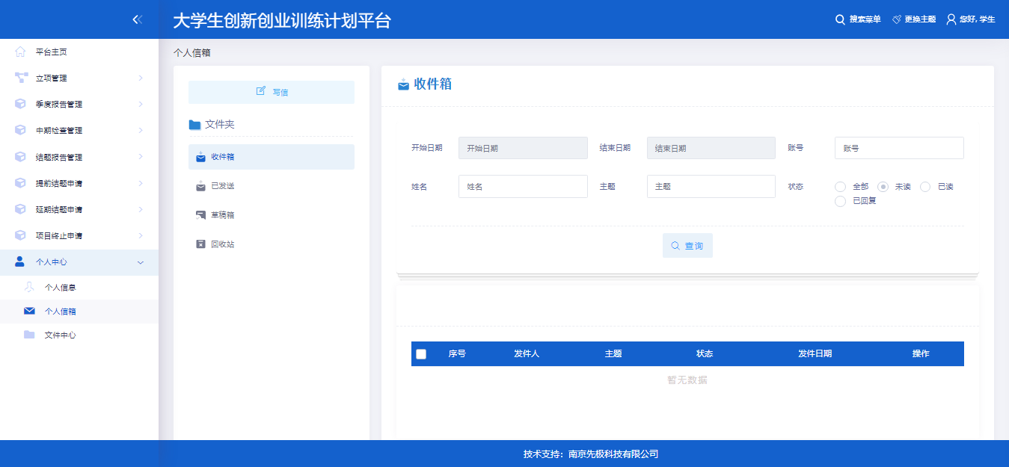

三、立项管理

1、申报项目
点击“立项管理”下“申报项目”菜单，点击“新增”按钮，申报项目。按照页面提示填写项目信息。
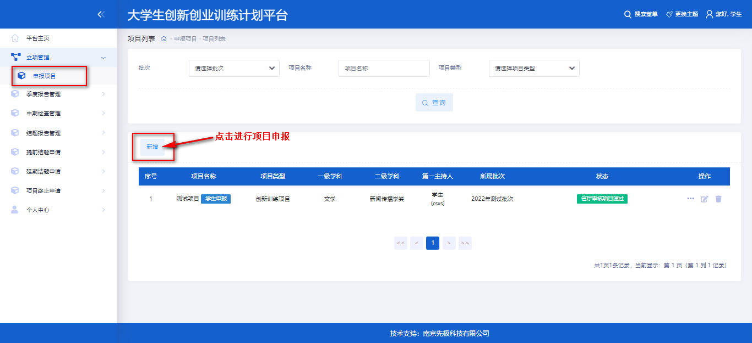
填写项目申报的信息后，可以先“暂存”，暂存时可以修改或删除，若提交，则不能修改。


2、项目导出
项目提交后，点击“查看详情”按钮，可以看到本项目填写的详细内容以及项目现在状态，点击“导出Word”按钮，可以将申报书导出。
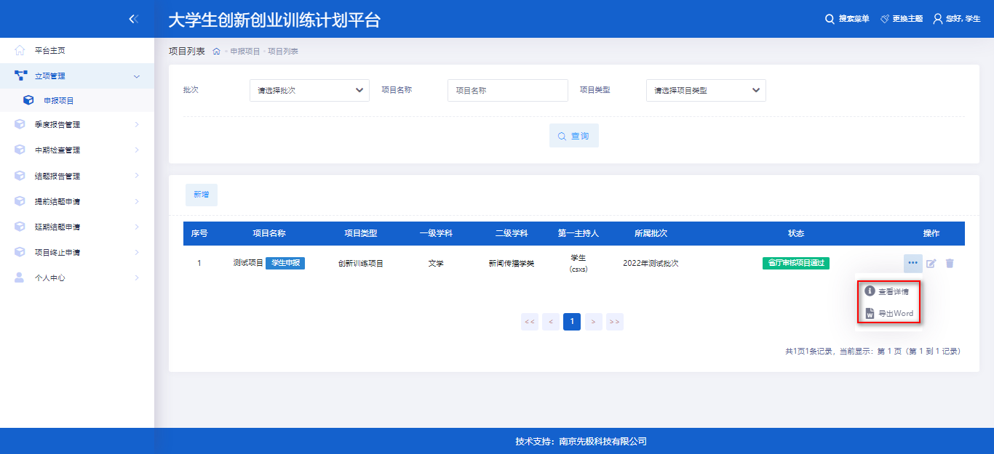

四、季度报告管理

1、填写季度报告
学生立项发布后按对应提示提交相应次数的季度报告，登录系统点击“季度报告管理”下的“填写季度报告”菜单，页面上可查看到项目信息，点击列表“管理”进入季度报告管理页面，点击管理页面的“新增”按钮，填写季度报告的详细信息。
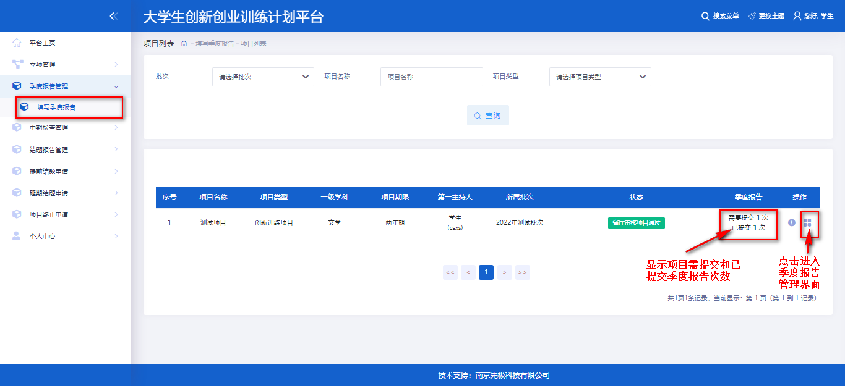
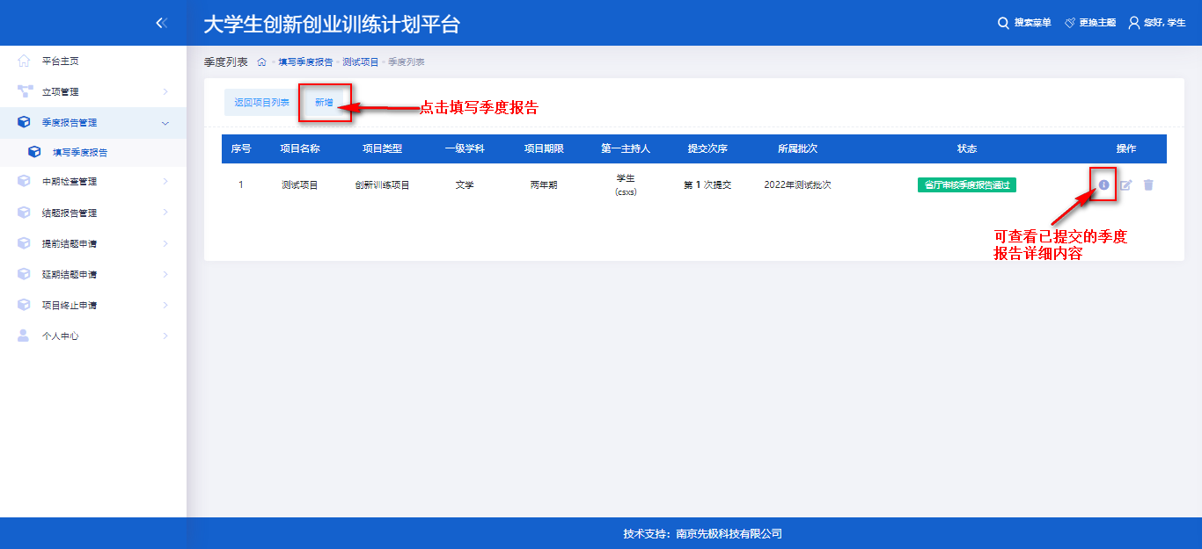

填写季度报告的信息后，可以先“暂存”，暂存时可以修改或删除，提交后，则不能修改。当前提交的季度报告审核通过后，方可继续提交下一次。

五、中期管理

1、填写中期检查
点击“中期检查管理”下“填写中期检查”菜单，点击“+”按钮，填写中期报告。填写中期检查后，可以先“暂存”，暂存时可以修改或删除，提交后，则不能修改。
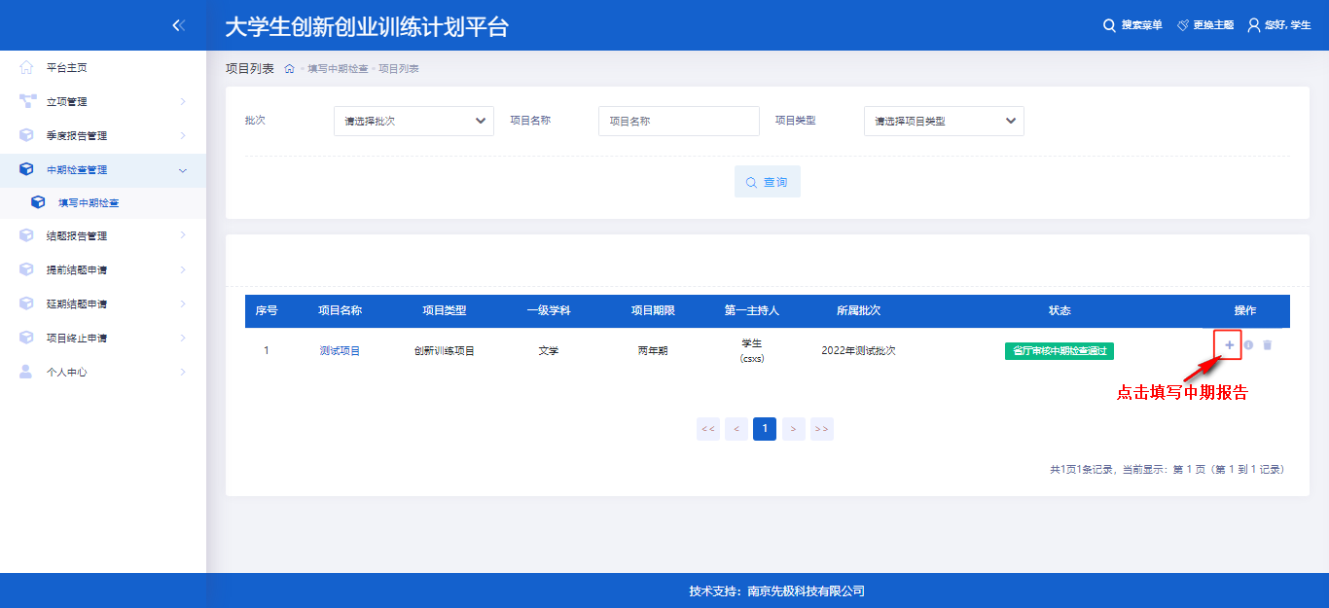

六、结题管理

1、填写结题报告
项目所有季度报告和中期检查审核通过后，学生登录系统点击“结题管理”下的“填写结题报告”菜单，点击“+”按钮，填写结题报告。填写结题报告后，可以先“暂存”，暂存时可以修改或删除，提交后，则不能修改。
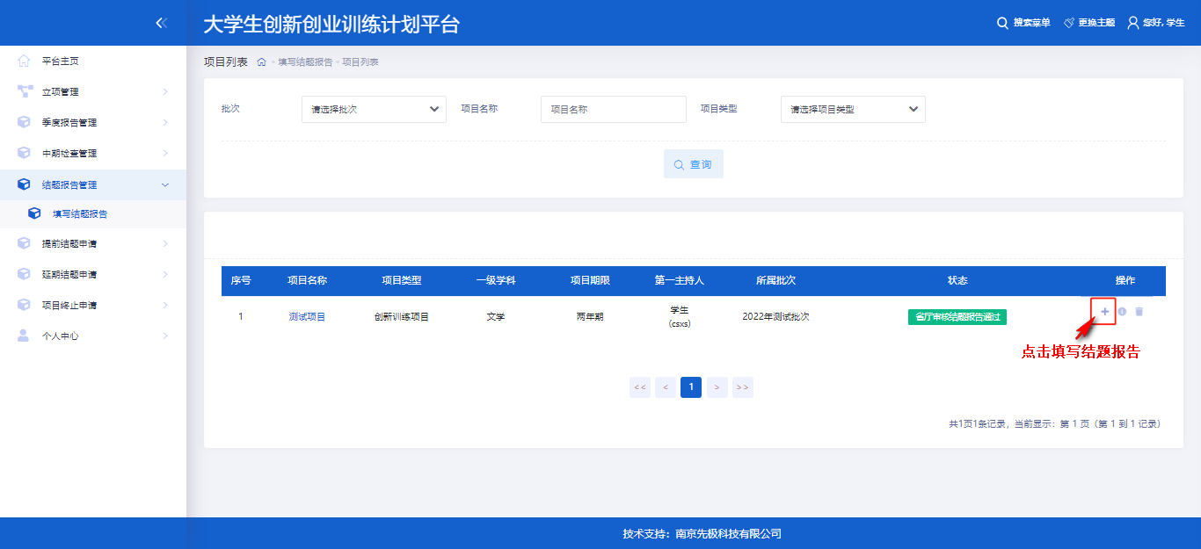

七、提前结题申请

1、提交提前结题申请
项目立项成功后，若想要提前进行项目结题，可点击“提前结题申请”菜单下的“提交提前结题申请”进行申请
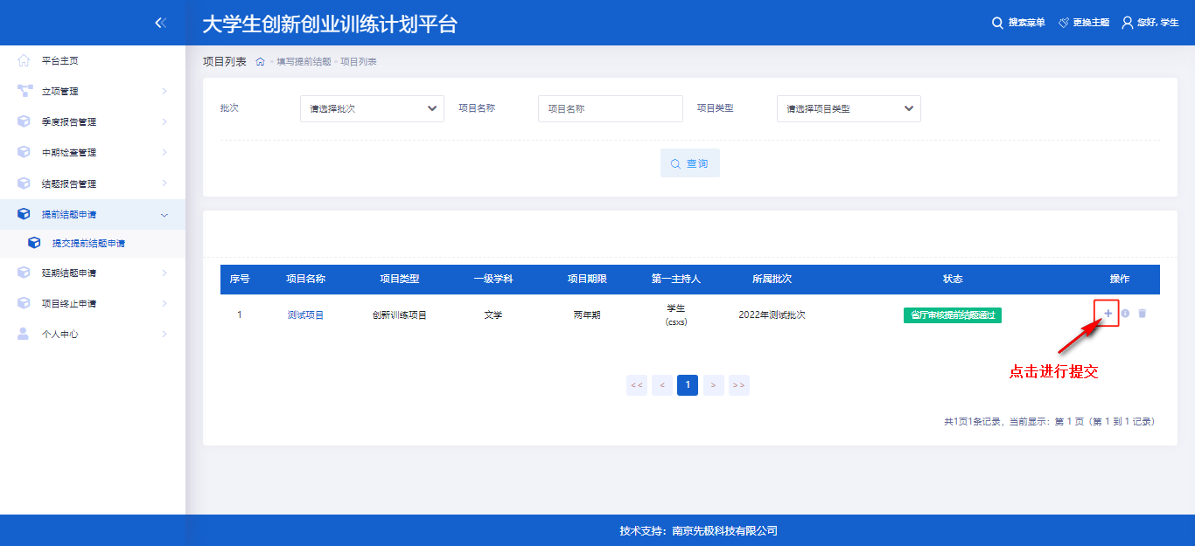

八、延期结题申请

1、提交延期结题申请
项目立项成功后，若无法在预计期限内进行结题，可点击“延期结题申请”菜单下的“提交延期结题申请”进行申请
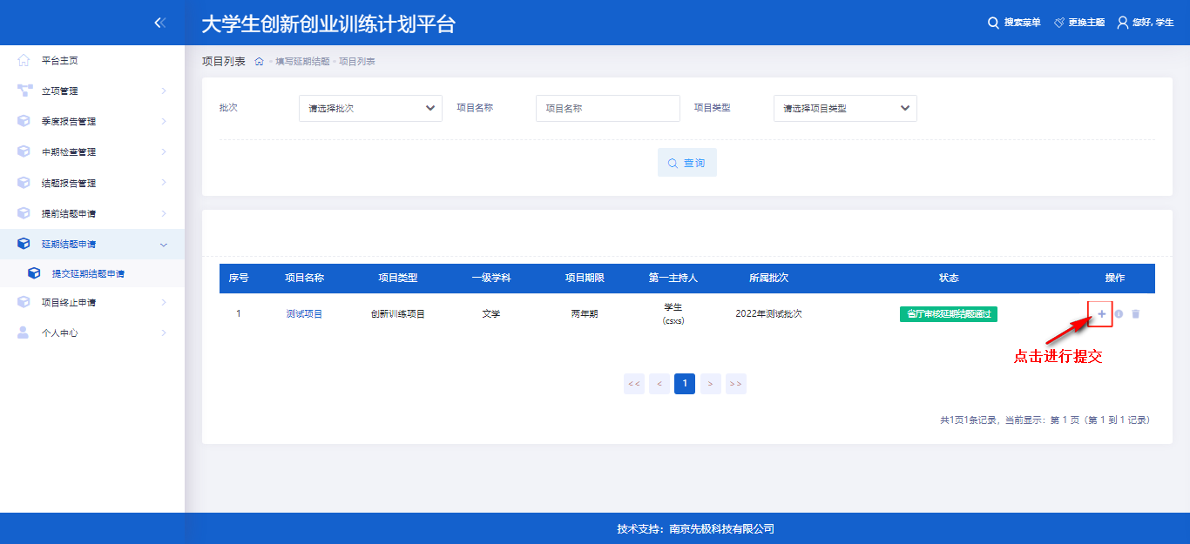

九、项目终止申请

1、提交项目终止申请
项目立项成功后，若无法继续完成该项目，需要终止，可点击“项目终止申请”菜单下的“提交项目终止申请”进行申请
